Партнерства образовательного учреждения.
Модель социального партнёрства
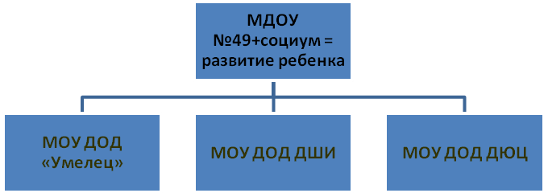

«Музей истории
г.Новокуйбышевска»
Ресурсный центр
г. Новокуйбышевска
МУК «Библиотечная
информационная сеть»

Форма отношений  с социальными партнерами | Предмет отношений | Результаты взаимодействия  (в динамике за последние 3 года)
Муниципальное образовательное учреждение дополнительного профессионального образования (повышения квалификации) специалистов Центр повышения квалификации «Ресурсный центр» города Новокуйбышевска Самарской области | Безвозмездный обмен информацией по вопросам образования между сторонами и безвозмездное взаимное оказание образовательных услуг. | Рост степени удовлетворенности педагогов в обеспечении информационными и тематическими журналами, в свободном доступе к ресурсам медиатеки Центра.  На базе Ресурсного Центра на курсах по ИОЧ, целевых и хозрасчетных курсах, в школе новых информационных технологий обучены:  2007 год – 7 (21,2%) педагогов  2008 год – 19 (57,5%) педагогов  2009 год – 8 (24,2%) педагогов.
Муниципальное учреждение «Центр диагностики и консультирования» г.Новокуйбышевска | Определение программы обучения и готовности к школьному обучению | На ПМПК были обследованы  в 2008году – 53 ребенка  в 2009 году – 42 ребенка  Всем детям было рекомендовано обучение по программе первого класса общеобразовательной школы
Договор о совместной работе МДОУ № 49 «Гномик» и МОУ  СОШ №20 | Преемственность в реализации программ дошкольного и начального общего образования | Ежегодно проводятся:  - экскурсии в МОУ СОШ № 20 для детей старшего дошкольного возраста;  - встречи с учителями школы, и родителями будущих первоклассников;  - совместные мини-педсоветы воспитателей ДОУ и учителей начальных классов школы;  - дети детского сада посещают занятия в «Школе дошкольника».
Муниципальное образовательное учреждение дополнительного образования детей «Детско-юношеский центр города Новокуйбышевска Самарской области»  Договор | Создание взаимосвязанной системы по обучению и воспитанию детей, привитию им навыков декоративно –прикладной и эстетически художественной деятельности | 2007 год:  - Диплом за активное участие в экологической акции «Кормушка»;  - Диплом III степени участника фестиваля творчества «Моему городу – 55 лет!»  2009 год:  - Диплом за активное участие в экологической акции «Цветочная фантазия» и «Кормушка»
Договор о сотрудничестве с Муниципальным образовательным учреждением дополнительного образования детей «Детская школа искусств» «Вдохновение»  от 01.09.2009 года | Создание благоприятных условий для эстетического воспитания детей, приобщения их к музыкальной культуре | Выставки детских работ.  Выступление детей из ДШИ в ДОУ
Договор о сотрудничестве МДОУ №49 и МУК «Музей истории г.Новокуйбышевска» | Создание благоприятных условий для нравственного воспитания детей, приобщения их к культуре народа | Совместное проведение:  - занятий, игр, экскурсий;  - развлечения «Мой город, моя история», «Одежда людей»
Договор о сотрудничестве МДОУ №49 и МУК «Библиотечная информационная сеть». | О проведении литературных мероприятий | Совместное проведение:  -праздников, развлечений для детей «Мы любим книги», «Сказки Чуковского - читаем с детства»;  -литературные вечера для педагогов, родителей.

Организация взаимодействия между детским садом и социальными партнерами позволяет использовать максимум возможностей для развития детей.

